1. **预置的管理员端账号信息**

**1、总部管理员zbadmin**

a)账号管理-账号分配（查询/浏览、导出、新增、账号补发）

b)引入管理-资料审批（查询、导出、审核）

c)系统管理-成员管理-账号数据权限（查询、账号权限分配）

**2、游戏cp管理员yxcpadmin**

游戏引入管理-子公司确认（查询、导出、审核）

**3、音乐cp管理员yycpadmin**

音乐引入管理-子公司确认（查询、导出、审核）

**4、阅读cp管理员ydcpadmin**

阅读引入管理-子公司确认（查询、导出、审核）

**5、动漫cp管理员dmcpadmin**

动漫引入管理-子公司确认（查询、导出、审核）

**6、视频cp管理员spcpadmin**

视频引入管理-子公司确认（查询、导出、审核）

**7、游戏渠道管理员yxqdadmin**

游戏引入管理-分签接入引入（查询、导出、审核）

**8、音乐渠道管理员yyqdadmin**

音乐引入管理-分签接入引入（查询、导出、审核）

**9、阅读渠道管理员ydqdadmin**

阅读引入管理-分签接入引入（查询、导出、审核）

**10、动漫渠道管理员dmqdadmin**

动漫引入管理-分签接入引入（查询、导出、审核）

**11、视频渠道管理员spqdadmin**

视频引入管理-分签接入引入（查询、导出、审核）

1. **目录结构总体说明**

**1、测试用例**

里面可以书写测试用例

要求：每个suit下面用例最好不超过10个

命名要求：目录、suit、用例的以 “编号+目录名（suit名或用例名） 命名”。编号以两位数字编号，比如说 01、02….11…22

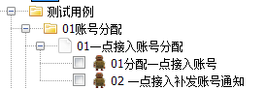

**2、练习区**

存放一些联系的用例

**3、Attachment**

存放需要上传的一些附件信息。比如说：上传的附件

**4、contanst.txt**

存在一些常量信息。比如：admin端地址、数据库连接信息等

**5、Message**

里面存在一些消息报文的标准文件

**6、MiLibrary**

存在自己用python写的一些library

**7、Resource**

存放Resource文件

要求：

1. Action下面的Resource文件要和测试用例一一对应

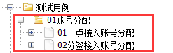

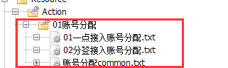

每个suit下面，应该有一个队员的common文件。比如账号分配common.txt

1. basic_opr.txt

存放最基础的操作

1. databaseinit.txt

存放预置的初始化脚本

1. database_basic_opr.txt

存放对数据库的最基本的操作。如：增删改查等

1. excel_basic_opr.txt

存放对excel的一些基本操作

1. xml_opr.txt

存放对xml文件的基本操作

1. 公用.txt

存放一些最常用的关键字信息

1. 附件上传.txt

存放附件上传的一些关键字

**8、Simulator**

存放一些模拟器

**9、Template**

存在一些模板文件。比如说上传文件的模板等

1. **Resource引用及命名的要求**

**1、在测试用例下面新建了一个目录，必须在Action下面新增一个目录。且新增目录下面必须有commont的这样一个resource文件。这个resource文件的命名为 目录名+common**

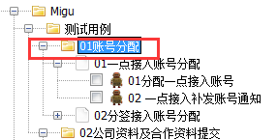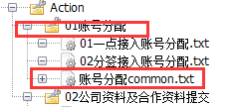

**2、在测试用例对应的目录下面新建了测试用例集（suit），必须在Action对应的目录下新建Resource文件，且suit和resource文件的名字必须相同**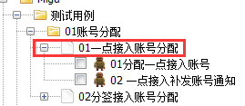 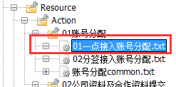

**3、每个suit只需要引用action下面对应的resource文件且只引用一个**

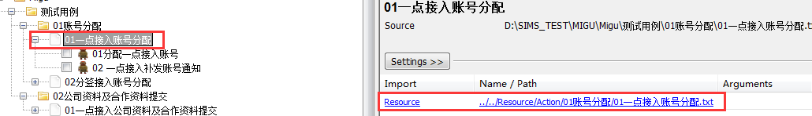

**4、action下面，每个以非common命名的resource文件，引用且只需要引用该目录下面以common命名的resource文件**

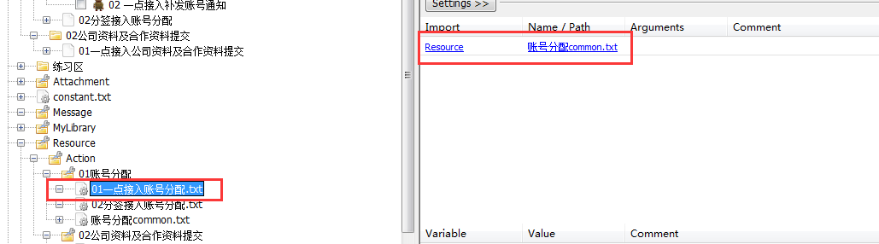

**5、Action下面目录里面以commont命名的resource文件，只需要引用common目录下面的 公用.txt 这个resource文件**

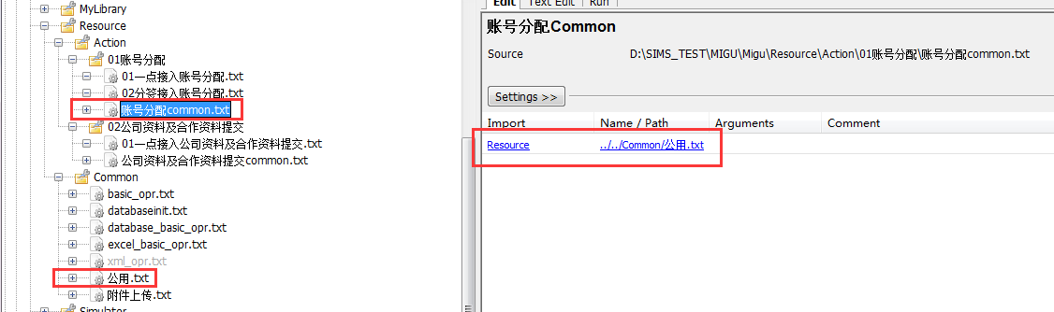

**四、部分关键字的说明**

**1、校验二次确认框提示信息且点击按钮**

适用于下面的弹出提示框，默认点击确认按钮

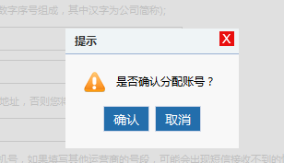

使用：



如果需要点击取消按钮，如下使用即可：

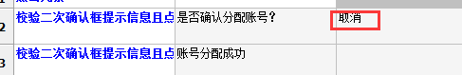

**2、文本框输入文字**

试用于文本框的输入，例如如下的问



公司资料及合作资料的填写页面的文本框输入，都可以使用此关键字



法人代表姓名：是文本框前面的描述字符串，“法人代表张三”是需要填写到文本框里面的文字内容

**3、下拉框选择项**

适用于下拉框的选择。

下拉框分两种：一种是一行描述文字对应一个下拉框，一种是一行描述文字对应两个下拉框，丢可以使用此关键字



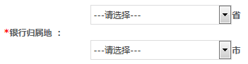

使用方法：





**4、文本域输入文字**

使用方法同文本框输入文字

